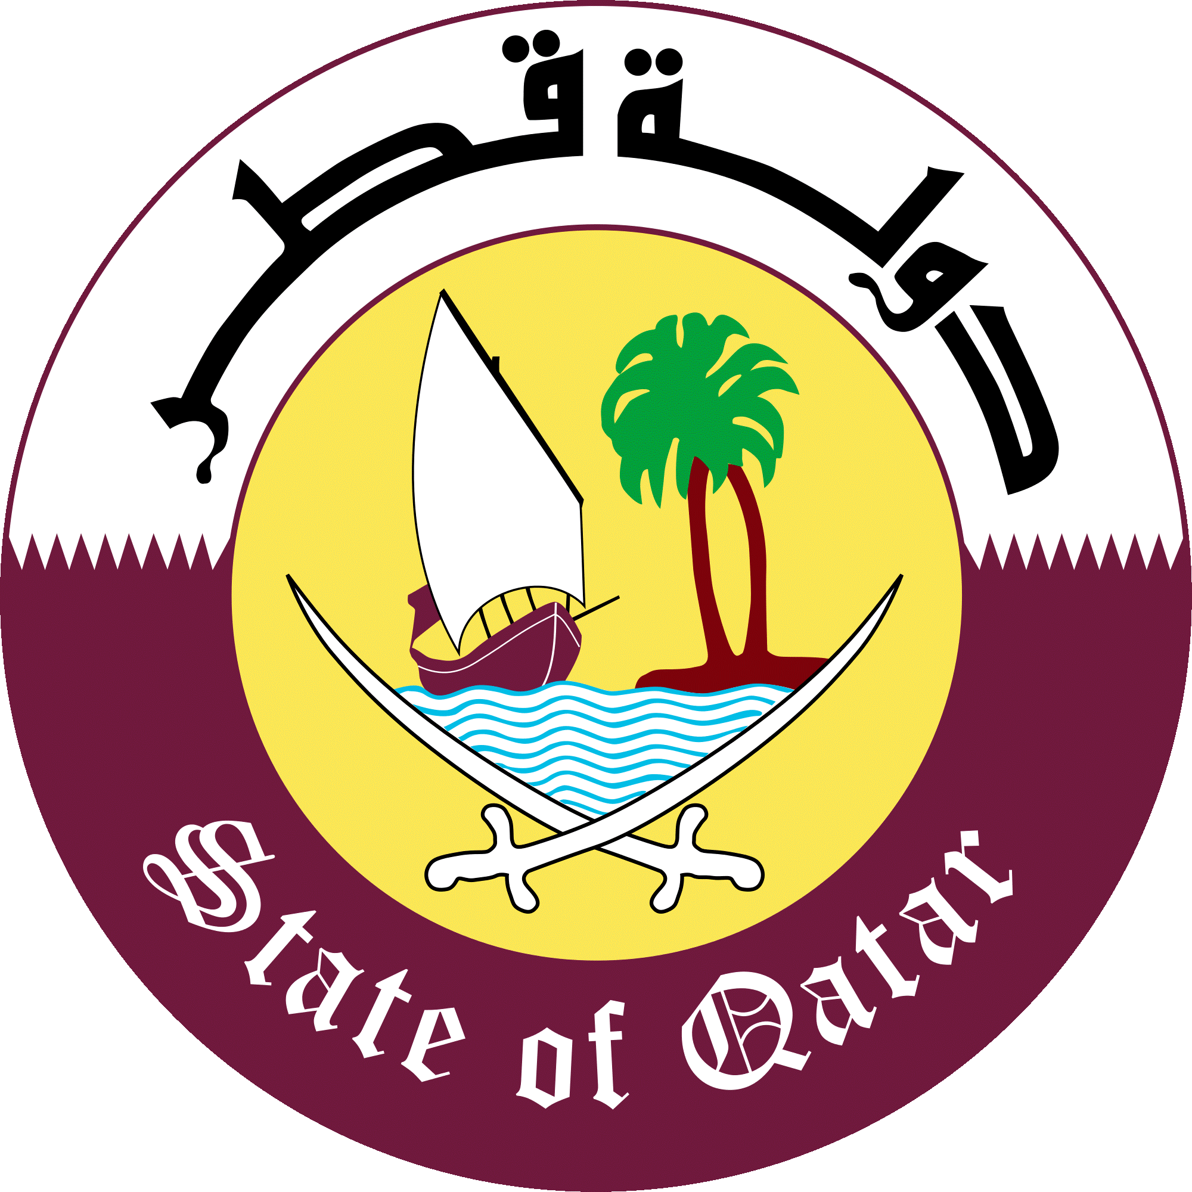

مجلس حقوق الانسان
الدورة الأربعون للفريق العامل المعني بالإستعراض الدوري الشامل
"استعراض مولدوفا"
Review of Moldova
كلمة وفد دولة قطر
يُلقيها
السيد/ عبد الله بهزاد
سكرتير ثالث بالوفد الدائم بجنيف
Mr. Abdulla Bahzad
Third Secretary

28 يناير 2022

السيد الرئيس،،،
يُرحب وفد بلادي بسعادة رئيس وفد مولدوفا والوفد المرافق له، ويشكره على المعلومات بشأن التطورات فيما يتصل بالتشريعات والسياسات المتعلقة بحقوق الإنسان، بما في ذلك التقدم المُحرز في تنفيذ التوصيات الصادرة عن الجولة الثانية من الاستعراض الدوري الشامل.
وفي هذا الصدد، نشيد بالتدابير المعتمدة التي ترمي إلى تعزيز إحترام حقوق الإنسان في البلاد والوفاء بالالتزامات الدولية ذات الصلة، ومن ضمنها إعتماد خطة العمل الوطنية لحقوق الإنسان للفترة 2018 ـــ 2022م، وإنشاء المجلس الوطني لحقوق الإنسان.
وفي الوقت الذي نثمن فيه إطلاق الإستراتيجية الوطنية لمنع الإتجار بالبشر ومكافحته للعام 2018 ـــ 2023م، نوصي مولدوفا بمواصلة جهودها في تعزيز التدابير الرامية إلى مكافحة الإتجار بالبشر، بما في ذلك من خلال إنشاء الآلية الوطنية المتعلقة بحماية ضحايا الجريمة ومساعدتهم.
كما نوصي بضمان حصول الأطفال ذوي الإعاقة على التعليم الجيد على قدم المساواة ودون تمييز.
وفي الختام يتمنى وفد بلادي الى مولدوفا التوفيق في تحقيق التنمية الاقتصادية والاجتماعية في البلاد.

وشكراً السيد الرئيس،،،

